Объединение «Бумажный мир игрушек»

Группа № 2, II год обучения

Тема дистанционного занятия №19, поделка для детей из картонной втулки «Медведь».
Мы вспоминаем про белых медведей, когда приходит зима. Они — частые герои новогодних сказок. Сегодня сделаем такого очаровательного маленького медвежонка, который так похож на Умку.

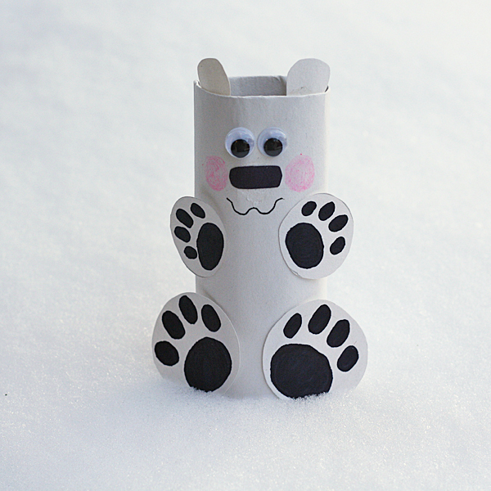

МАТЕРИАЛЫ:
- втулка;
- лист белой плотной бумаги;
- черный фломастер;
- розовый восковой карандаш;
- глазки;
- карандаш;
- ножницы;
- клей-карандаш
- клей ПВА.

КАК СДЕЛАТЬ:
- Нанесите на всю поверхность втулки слой клея и оберните её белой бумагой. Излишки отрежьте и подверните внутрь.
- Теперь будет делать лапы нашему белому медведю. Чтобы они получились одинаковыми, можете использовать маленькую крышечку и нарисовать с её помощью 4 круга. Передние лапы будут чуть меньше, так что на глаз при помощи карандаша сделайте диаметр круга меньше. Вырежьте их. Нарисуйте на них подушечки и по 4 когтя.
- 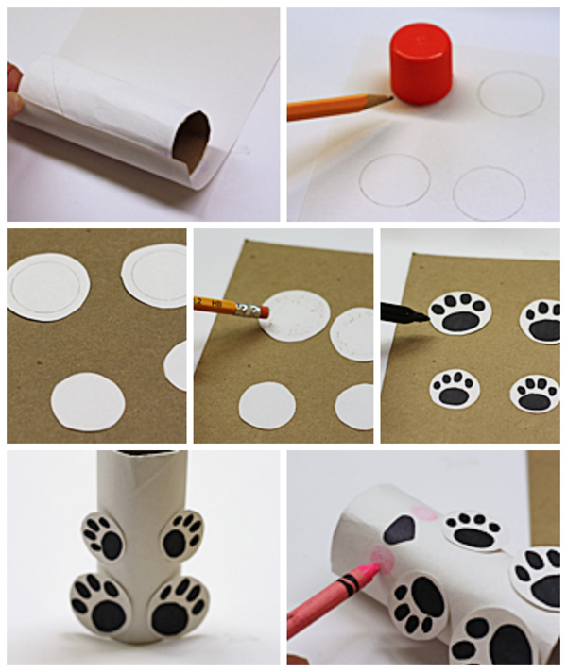
- При помощи клея закрепите лапки на втулке.
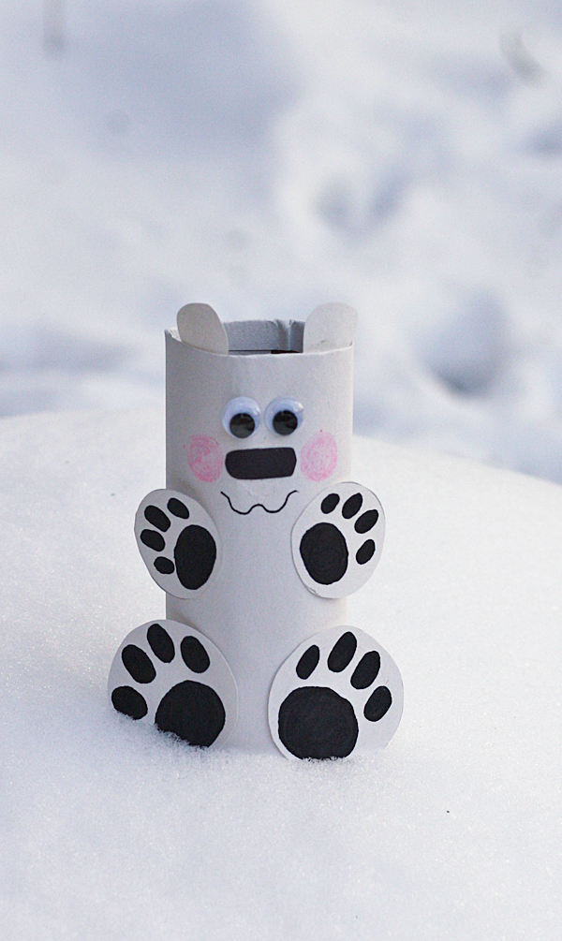
- Приклейте медведю глаза. Нарисуйте рот, нос, брови и розовый румянец.
- Вырежьте уши из белой плотной бумаги и приклейте к внутренней части втулки.
Совет: обратите внимание, что лучше сначала наметить мордочку мишке, чтобы лапы впоследствии не были расположены слишком близко.
Белый полярный медведь готов!

